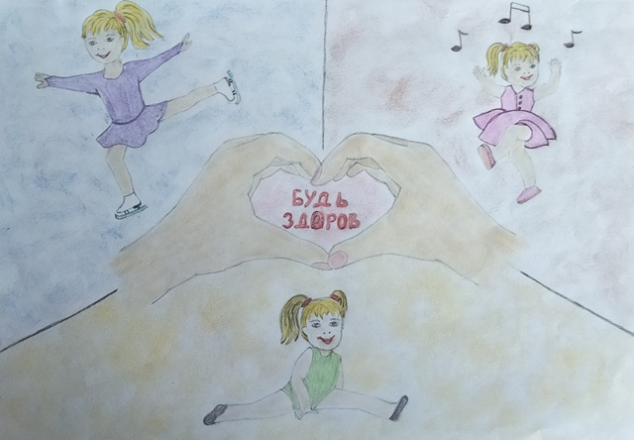
В настоящее время распространение наркомании идет быстрыми темпами и становится настоящей бедой современного общества. Она затрагивает людей не только старшего возраста, но и подрастающее поколение.
Многие дети с малого возраста употребляют наркотические вещества, алкогольную продукцию, злоупотребляют табакокурением и поэтому выпадают из общественной жизни.
Наркомания ведет к деградации личности человека, влияет на социальную стабильность и воспитание нравственности среди молодежи. В связи с этим, многие семьи сталкиваются с этой страшной бедой
Наркомания – это заболевание, которое ведет к зависимости человека от наркотических средств, изменению его психологического и физического состояния. При этом человек постоянно думает о них, стремится употребить, для того, чтобы избавиться от психического дискомфорта, получить чувство эйфории. В итоге, переступая границы морали, человек нарушает свою связь с нормальным обществом. Зависимые люди легко переступают дозволенные черты и становятся преступниками.
Наркотический бизнес приносит огромный доход тем людям, которые им занимаются. Эти, так называемые «бизнесмены», не взирая ни на что, стараются вовлечь как можно больше людей для собственного обогащения. В первую очередь они стараются привлечь молодое поколение для распространения наркотической продукции и пропагандируют в их среде пользу наркотика. Несовершеннолетние легко попадают под их влияние, зачастую становятся наркозависимыми. Для приобретения смертоносного вещества некоторые подростки идут на преступления с целью добычи денег.
В основном под влияние наркотической среды попадают уязвимые слои населения. Это дети, лишенные родительского внимания и из неблагополучных семей. Не исключение составляют и дети из обеспеченных семей, родители которых балуют деньгами, дорогими подарками. Такая категория детей так же попадает в поле зрения продавцов наркотиков, так как в силу своей малой информированности не видят никакой угрозы в этом.
Если подросток на начальном этапе общения с наркозависимыми не употреблял наркотики, то рано или поздно он примет их стиль поведения. Подросток – это еще не совсем сформировавшаяся личность, он проявляет интерес ко всему новому и неизвестному. Любопытство всегда берет верх. Он не понимает, что увлечение наркотиками наносит вред здоровью и не решает каких-то жизненных проблем. Он считает, что наркотические вещества поднимают настроение, отвлекают от неприятностей.
Подрастающее поколение мало информировано по поводу знаний о влиянии одурманивающих веществ на здоровье человека. Есть мнение среди несовершеннолетних, что наркотики не приносят вред, а даже наоборот. И в этом их сложно переубедить. Необходима слаженная работа воспитателей, учителей, психологов, родителей и социальных служб с целью изменения сознания подростка и выработки негативного отношения к наркотикам и лицам, употребляющим их.
Работа должна быть направлена на информирование молодого поколения о негативных последствиях приема наркотических и токсических средств на психическое и физическое здоровье, на необходимости развития определенных психологических навыков в противостоянии давлению группы, в решении конфликтов, в умении сделать правильный выбор в случае предложения употребить наркотики.
Наркозависимых людей очень сложно уговорить, не употреблять губительные для здоровья вещества и пройти лечение для искоренения зависимости. Обязательно нужна профилактическая работа по искоренению пагубной привычки.
Подростковая среда, очень легко внушаемая часть населения и поддающаяся соблазну. Поэтому профилактика подростковой наркомании, одна из задач работы педагога.
Хорошая работа педагога, проведенная среди подростковой среды, дает ощутимые результаты, если ее проводить постоянно. В результате, дети учатся общаться в коллективе, умеют принимать правильные решения и высказывать свою позицию по данной теме. Дети начинают понимать, что помимо вредных привычек существует много разнообразных интересов, которые могут принести человеку жизненное удовлетворение, проявить себя как полноценная личность. При правильной подаче информации об опасности употребления наркотиков, правильной коррекции воспитания со временем у ребенка вырабатываются навыки самоконтроля, вырабатывается своя жизненная позиция, раскрывается основа нравственного поведения.
Ведь причины, которые толкают ребенка к приобщению к вредным привычкам, могут быть разными. Это и взаимоотношения в семье, и отношения в школе, стрессовые ситуации, и т.д.
Педагог тесно работает с психологами, родителями.
Партнерами по профилактике наркомании является полиция, центры социально-психологической помощи.
Наркотики существуют с давних времен, от них сложно избавиться, но попытаться воспитать в подрастающем поколении неприязнь к ним, реальная задача. Нужно, чтобы каждый ребенок умел противостоять их давлению, сумел сказать «нет» пагубной привычке.
В.В.Ширяева – секретарь антинаркотической комиссии

